Projekt Haustiere der Klasse 2/3b
Die Klasse 2/3b hat aus gesammelten Themenvorschlägen (Zootiere, Weltall, Flugzeuge, Dinosaurier, Technik, Brücken,…) das Thema „Haustiere“ abgestimmt. Daraufhin haben die Kinder sich in Interessengruppen eingewählt und selbstständig dazu Materialien gesammelt (Gruppenthemen: Hamster, Katzen, Hunde, Kaninchen, Wellensittiche und Ratten). Nach einer Sichtung des Materials hat die Klasse sowohl gemeinsam Kriterien zur Gestaltung von Plakaten als auch inhaltliche Fragen zum Thema „Haustiere“ festgelegt.
In Gruppenarbeit haben die Kinder Informationen gesammelt und in gemeinsamer Absprache ihre Plakate gestaltet.
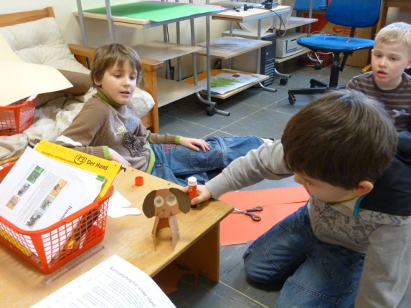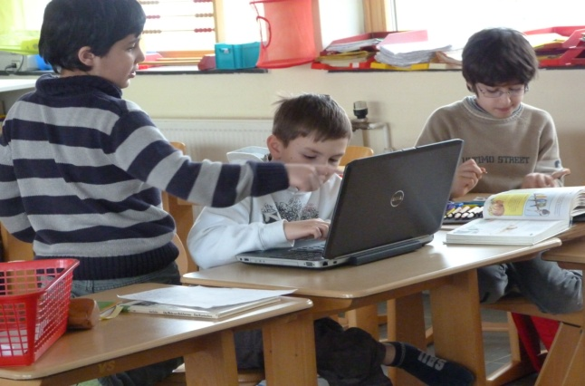
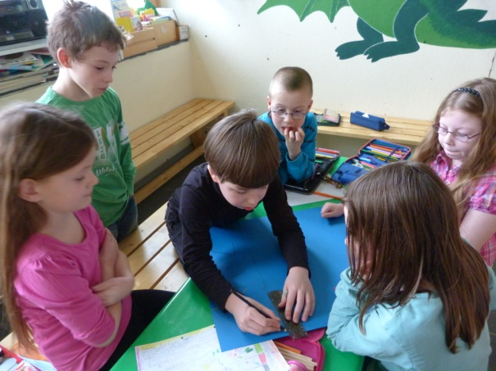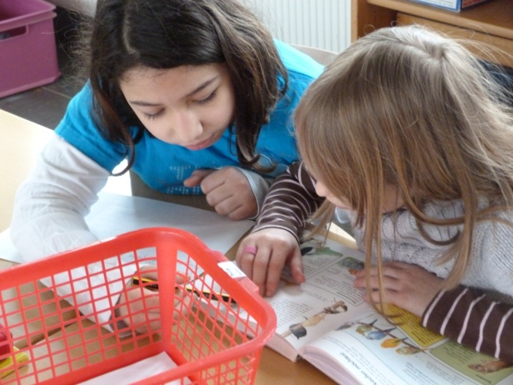
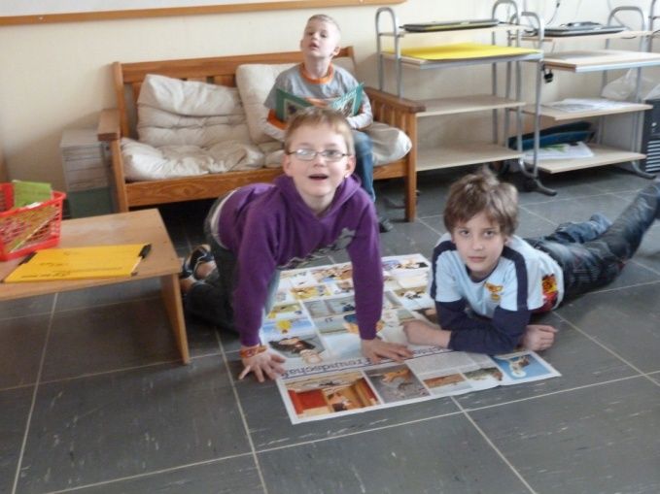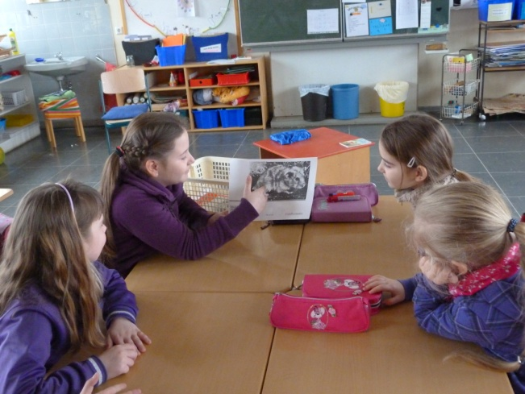

Auch wurden zwischendurch die noch nicht fertigen Plakate vorgestellt und Verbesserungsmöglichkeiten sowie besondere Ideen besprochen:

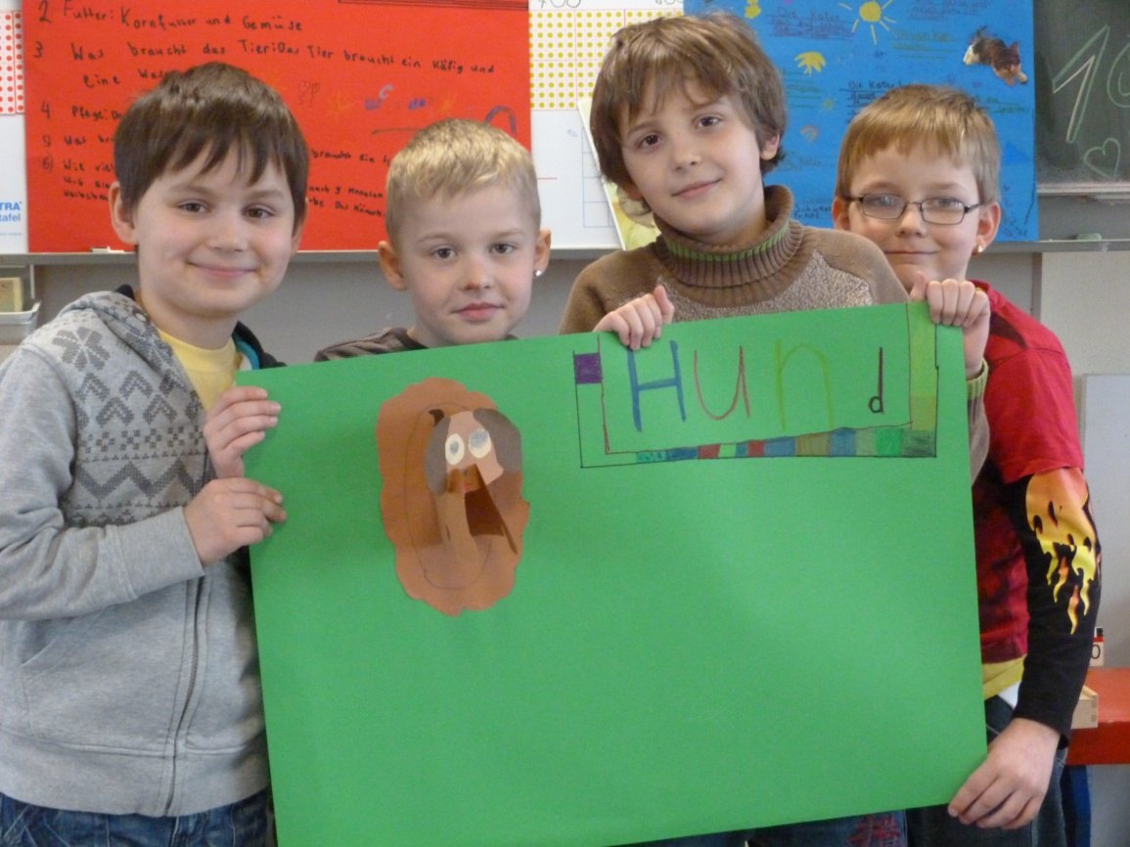

An einem festgelegten Termin durften die Kinder ihre Haustiere mitbringen und als Experten fungieren. Zudem besuchte Frau Grundey mit dem Schulhund Donny die Klasse und die Kinder durften Fragen stellen.
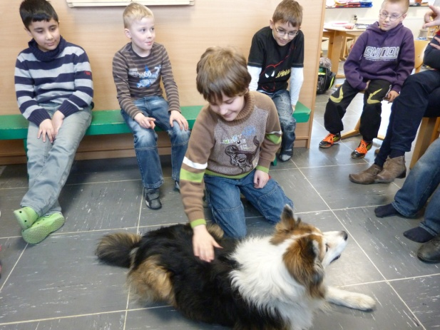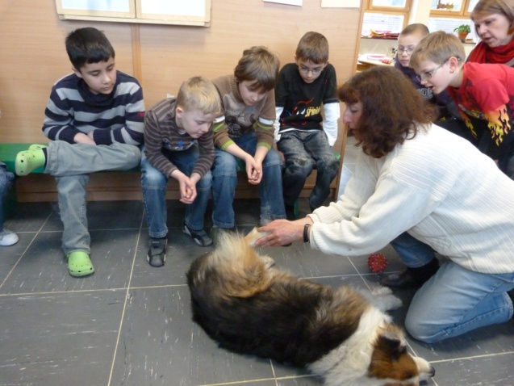
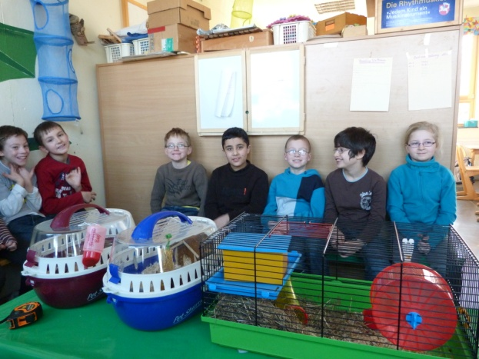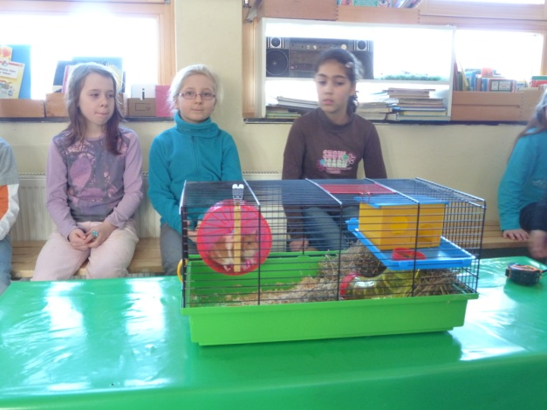
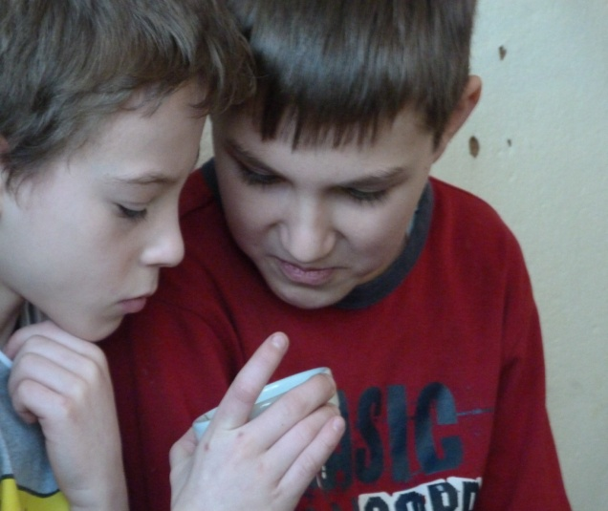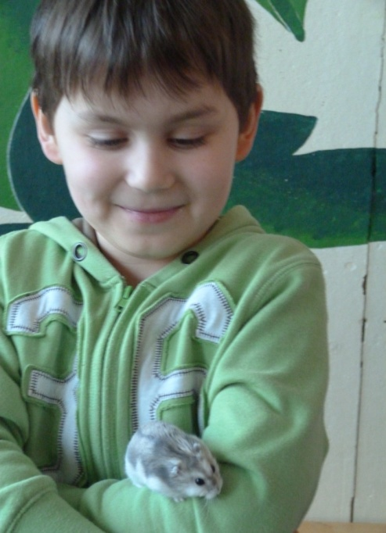
Des Weiteren erstellten die Kinder ihr eigenes Nagetierbuch, dessen Deckblatt sie selbst gestalten konnten.
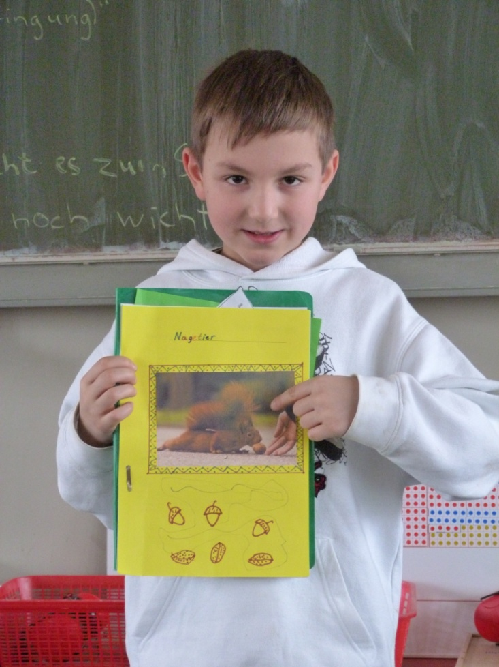

Den Abschluss des Themas bildete die Präsentation der Plakate.
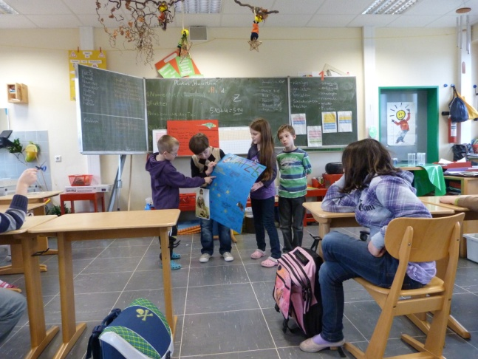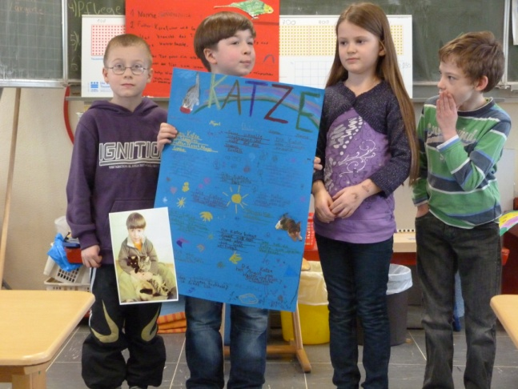
Die Plakate wurden dann im grünen Aufgang zur Ansicht für alle Kinder des Aufgangs aufgehängt.

